Технологическая карта занятия в объединении «Шахматы»

Ф.И.О. педагога | Карсакова Е.В.
Программа | «Шахматы и шашки»
Направленность | Физкультурно-спортивная
Год обучения | 1 год обучения
Возраст учащихся | 7-12 лет
Тема занятия | Дебют.
Цель занятия | познакомить детей с основными дебютными принципами игры в шахматах и шашках
Задачи занятия | Образовательная: сформировать у детей представление об основных дебютных принципах развития фигур(шашек)  Развивающая: развивать внимание, логическое и аналитическое мышление  Воспитательная: воспитывать у детей любознательность, коммуникативные качества, формировать познавательные потребности.
Технологии, методы | проблемно - диалоговое обучение
Основные понятия, термины | Дебют; дебютные принципы; центр; легкие фигуры; рокировка, фланги
Планируемые результаты
Предметные  Уметь играть, соблюдая основные дебютные принципы |  | Метапредметные  Познавательные: добывать новые знания: находить ответы на вопросы, используя  полученную на занятии информацию, перерабатывать полученную информацию, делать выводы в результате  совместной работы, умение обучающихся производить простые логические действия  Регулятивные:  определять и формулировать цель деятельности на занятии, работать по  предложенному учителем плану  Коммуникативные: умение работать в парах, группах, учиться слушать и понимать речь педагога и ребят;  Личностные:  готовность и способность к саморазвитию, формирование мотивации к учению и познанию, умение сотрудничать со сверстниками, мотивация к работе на результат.
Организация пространства
Формы работы |  |  | Ресурсы
Фронтальная, Групповой анализ, беседа, работа использование наглядного материала, парная игра |  |  | Доска демонстрационная (с комплектом магнитных шахматных фигур(шашек)), доска (с комплектом шахматных фигур(шашек); карточки

Технология обучения

Этапы  занятия | Содержание этапа  (технологии, методы, приемы средства) | Деятельность педагога | Деятельность  учащихся | Результаты
Организационный  Задачи: Эмоциональная, психологическая и мотивационная подготовка учащихся к усвоению нового материала. | Эмоциональная, психологическая и мотивационная подготовка учащихся к усвоению нового материала. | -Здравствуйте, ребята.  Давайте представим себя полководцем на доске, в ваших руках целая армия и вам нужно с чего-то начать:  - Как бы вы хотели расположить фигуры (шашки) на доске в начале партии (в центре или с краю), где фигуры (шашки) занимают более активные поля для атаки. С каких ходов лучше не начинать партию? | Приветствуют педагога,  проявляют интереса к материалу изучения. | Положительное отношение к учебной деятельности, мотивация к учению.
Актуализация знаний  Задачи: диагностика усвоенных знаний, необходимая коррекция. | Актуализация знаний предыдущего материала, анализ и подведение к цели занятия  Методы и приемы:  Беседа, анализ | Давайте попробуем вспомнить:  1. Где фигуры имеют больше полей или линий для атаки (в центре или на краю)  2. Стоит ли вступать в бой шашкой не имея рядом с собой тыл?  3. Стоит ли играть вначале партии королем?  4. Можно ли вначале партии открывать дамочные поля? | Отвечают на вопросы. Ищут пути решения | Умение на основе усвоенных знаний и анализа делать выводы
Основной  Изучение нового материала  Задачи: обеспечение восприятия учащимися нового учебного материала | Наглядный, словесный | Сегодня мы познакомимся с дебютом и дебютными принципами игры в шахматы и шашки  Есть 3 стадии партии: дебют (начало), миттельшпиль (середина), эндшпиль (окончание).  Дебютные принципы- правила, соблюдая которые мы достигаем преимущество вначале партии.  Основные правила в начале партии в шахматах:  - Захватить центр пешками и легкими фигурами  - Не выводи без необходимости ферзя вначале партии  - Не ходи несколько раз одной фигурой  - Не блокируй ходы своим фигурам  - Держи в безопасности короля  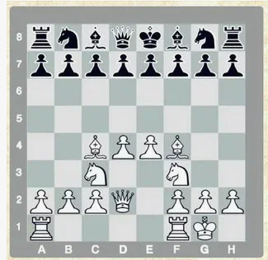  Основные правила в начале партии в шашка[:  - Захватить центральные поля  - Развивать шашки левого фланга  - Быстро вводить в игру отсталых шашки (а1 и h2 за белых и а7 за чёрных)  - Равномерно распределять шашки по флангам  - Не сдвигать шашки с дамочных полей  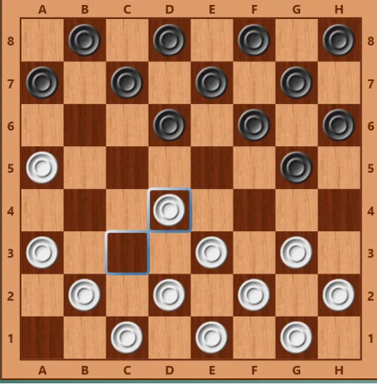 | Фиксируют знания на демонстрационной доске  Слушают педагога, задают вопросы, воспринимают новую информацию. Запоминают основные понятия и правила. Осуществляют диалог с педагогом. | Приобретение новых знаний, развитие познавательных навыков, выведение нового знания на основе имеющихся знаний.
Основной  Отработка учебных действий на основе изученного понятия  Задачи: формирование у учащихся системного, целостного представления о теоретических знаниях по теме и способах их практической реализации. | Проблемно-поисковый метод (работа в парах, групповая работа, работа с наглядными пособиями) | - А сейчас мы проверим свои знания:  Работа с наглядными карточками (групповая работа)  1.Отыскать правильную позицию (обьяснить правильность позиции)  2.Найти и обьяснить-какие ошибки допустили в карточках и каким ходом можно было бы заменить неправильный ход?  - А теперь работаем в парах.  Задача: Сыграть партию, соблюдая основные принципы дебюта. | Работают с карточками, ищут решение проблемы, анализируют и отвечают на вопросы. Реализуют полученные знания на шахматной доске в парах. | Усвоение знаний в иллюстрационно-наглядном виде, анализ и ликвидация ошибок в усвоении знаний и овладение способами действий изложенного материала
Заключительный  Задачи: анализ качества уровня усвоения учащимися теоретических и практических знаний, умений, выявление уровеня удовлетворенности результатом |  | Давайте проведем анализ своей позиции в начале партии.  - Ребята, что получилось у нас, смогли ли мы выполнить 3 принципа дебюта, или что-то пошло не по плану?  - Оцените пожалуйста результаты своей работы  Педагог оценивает результаты работы детей, проводит награждение и дает домашнее задание: | Проводят анализ своей практической игры.  Получают награждение по результатам своей работы. | Анализ своей работы, оценка качества выполненной работы,  Получение положительных эмоций от результата своей работы

